Українська мова

7-А клас

Оселедько А.В.

*0951298854*

[*shantaram.av15@gmail.com*](mailto:shantaram.av15@gmail.com)

Тиждень 26.10.-30.10.

Тема 1: Інфінітив та особові форми дієслова

Хід роботи

* + - * Записуємо в зошиті дату виконання роботи, тему уроку.
* Повторюємо відомості про форми дієслова з попереднього уроку (таблиця).
* 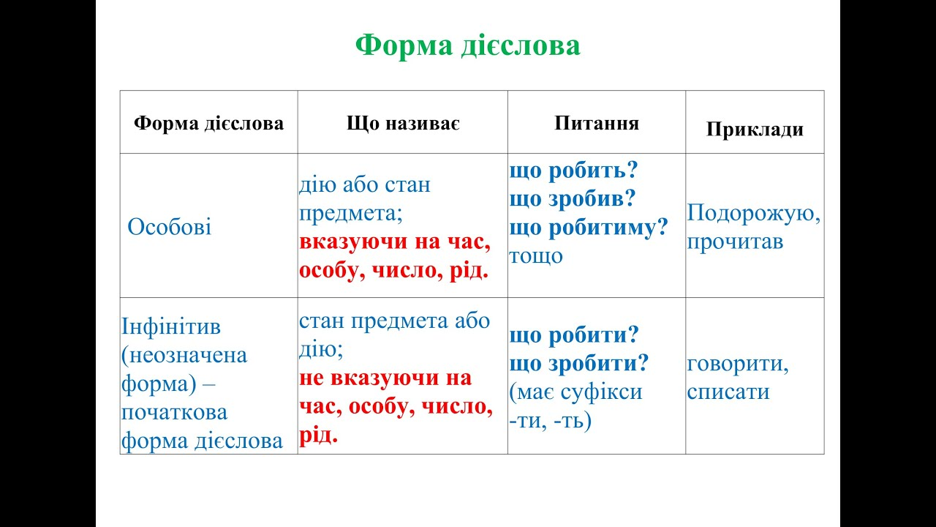

Виконуємо вправи:

* *Поставити дієслова в неозначену форму, записати і дібрати антоніми.*

Закрив – закрити – відкрити

Розсипав –

Приїхав –

Замовк –

Бив –

Взяв –

* Розподільна робота

*Запишіть дієслова, поділивши їх на два стовпчики: І – неозн. форму дієслів,*

*ІІ –особові дієслова.*

Бринять, віє, сушити, днює, писати, робити, стукає, летіти, межує, квітувати, гостює, малювати, співають, вчити, любити, люблять.

* *Перепишіть речення, визначте, яким членом речення виступають дієслова.*

Українська пісня єднає людей.

Жити – Батьківщині служити.

Прошумів теплий зеленавий дощик.

Вчитель дав команду перешикуватися.

Тема 2: Доконаний і недоконаний види дієслова

Хід роботи

* Записуємо в зошиті дату виконання роботи, тему уроку.
* Повторюємо відомості про форми дієслова з попередніх уроків (корисним і для повторення, і для розуміння нової теми буде відео за посиланням <https://www.youtube.com/watch?v=79mc19S6sMA> ).
* Ознайомлюємося з відомостями про доконаний і недоконаний види дієслова

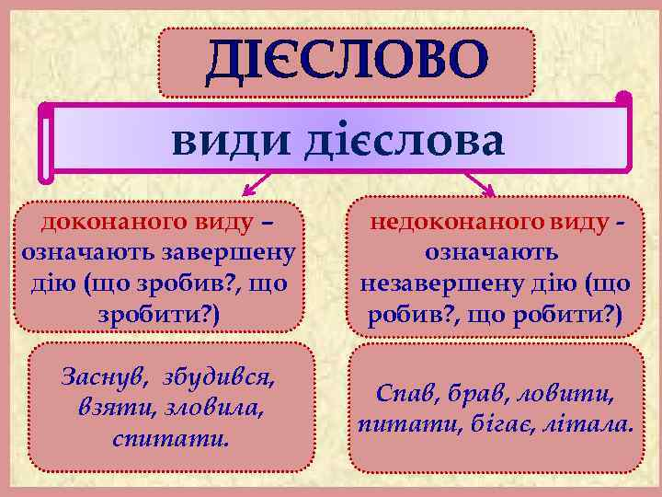

* **Вчимося розрізняти дієслова доконаного і недоконаного видів (усно):**

Збігти (мислимо так: що зробити?-доконаний вид) – збігати (що робити? – недоконаний вид, дію не завершено), спиратися - спертися, налагодити - налагоджувати, взувати - взути, обдерти - обдирати, випросити - випрошувати,розбити - розбивати,зрадити - зраджувати.

* **Записати текст, вставивши потрібні за змістом особові дієслова з довідки. Визначити їх вид (письмово).**

Не раз… Кодак із рук до рук, не раз Кодацькі скелі… гарячою кров’ю, аж поки нарешті… тут усе: і вибухи гармат, і гомін бойовища, й пісні волі. І… тільки один живий свідок давніх подій — поріг Кодацький, що й досі… за лицарями волі та… нам про минуле (А. Кащенко).

***Довідка: переходити, вмиватися, зникати, лишатися, тужити, співати.***

* **Від поданих дієслів утворіть видові пари.** Укажіть вид кожного дієслова (письмово).

Нести, сидіти, просити, чарувати, лічити, виривати, зустрічати, жартувати, збирати.

*Зразок: нести (інф.)-несу (недок.вид)-приніс(док.вид).*

Тема 3: Тренувальні вправи (підготовка до к/р)

***Дайте письмові відповіді на питання***

1. Дієслово - це частина мови, яка:

а) виражає ознаку дії, предмета чи іншої ознаки;

б) означає дію або стан предмета;

в) означає назву предмета;

г) означає назву ознаки предмета або його приналежності.

2. Вкажіть рядок, у якому всі дієслова записані в неозначеній формі:

а) робити, сидить, читала;

б) світає, співають, світить;

в) писати, читати, малювати;

г) дивитися, розмовляти, слухає.

3. Вкажіть рядок, у якому всі дієслова недоконаного виду:

а) читав, малюю, буду вчити;

б) проводити, прочитав, глянула;

в) вивчати, привітав, говорити;

г) казати, принести, ворушиться.

4. Вкажіть рядок, у якому всі дієслова доконаного виду:

а) пообіцяла, стояли, доказати;

б) падало, мріяв, вміти;

в) люблю, думав, відпочивати;

г)прочитав, відвідала, забули.

5. Позначити рядок, у якому не всі слова належать до форм дієслова.

а) Працював би, купують, заспіваймо.

б) Будемо говорити, обступаючи.

в) Розуміючи, надісланий, ховаючи.

г) Учити, навчивши, учення.

6. Позначити рядок, у якому всі дієслова є інфінітивами.

а) Охопити, побачити, ішов.

б) Говорити, спати, сміятися.

в) Сидіти, наїжачитися, діждалися.

г) Малювала, стежити, махати.

7. Установити відповідність між дієсловами та їх видо-часовими формами.

А Доконаний вид, майбут- 1 Буду в'язати.

ній час. 2 Перечитав.

Б Недоконаний вид, май- 3 Працюватимемо.

бутній час. 4 Змалюю.

В Доконаний вид, мину- 5 Підписав,

лий час. 6 Зроблю.

8. Установити відповідність між дієсловами та їх часовою формою.

А Минулий. 1 Сподіватимусь, буде малювати.

Б Теперішній. 2 Відпочинеш, полечу.

В Майбутній. З Працюють, ігнорує.

4 Сконала, допомогли.

5 Відвідав, утекли.

9. Скласти речення з безособовим дієсловом. Визначити його синтаксичну роль.

10. Скласти речення з особовим дієсловом та дієприслівником.

Звітуємо зручним способом за всі теми одразу до 1 листопада включно. Успіхів!